APPEL A PROJETS
GUINGUETTE EPHEMERE AUX BORDS DE L’OISE
Ville de Pontoise - Cahier des charges

PREAMBULE

Labellisée Ville d’art et d’histoire depuis 2006, Pontoise est célèbre dans les musées du monde entier, pour ses peintres, parmi lesquels le 1er des Impressionnistes : Camille Pissarro qui s’est installé à Pontoise en 1866, à l’époque où le train est arrivé à Pontoise, l’époque des guinguettes et du canotage sur l’Oise. Les Parisiens sont alors venus se divertir sur les bords de l’Oise et louer des barques pour canoter jusqu’à l’Ile du Pothuis. Cette île abritait alors le « Restaurant du pavillon rose » où il faisait bon boire et danser. Dans les années 2010, les bords de l’Oise connaissent une transformation urbaine et paysagère. Elle a commencé par la création d’un Office de Tourisme Intercommunal, une halte fluviale, une capitainerie et une esplanade jardin. L’Office de Tourisme propose des croisières fluviales et des animations, notamment sur son rooftop.

La Ville de Pontoise souhaite aujourd’hui, développer sur les bords de l’Oise, en partenariat avec l’Office de Tourisme de Cergy-Pontoise, pour la période estivale de mai à septembre, une guinguette, comprenant la vente de boissons non alcoolisées et alcoolisées (Licence 3 maximum), de restauration rapide, qualitative, locale et originale, le tout permettant d’attirer un public familial et de favoriser les échanges et la convivialité.

Pour cela, la Ville de Pontoise avait lancé un appel à projet pour l’installation d’une guinguette éphémère avec la mise à disposition, pour la saison estivale 2022 puis 2023, d’un site sur les bords de l’Oise, à proximité de l’Office de tourisme et de la buvette dont dispose l’Office de Tourisme. Cet emplacement a permis à la guinguette de profiter du flux touristique généré par les visiteurs/touristes de l’Office de Tourisme, randonneurs, cyclotouristes, habitants de Pontoise et de la Communauté d’Agglomération Cergy-Pontoise.

Fort du succès de ces 2 saisons et de ses apprentissages, la Ville de Pontoise relance ici un nouvel appel à projet afin de trouver la guinguette des saisons 2024 et 2025.

OBJET

La ville attend sur cette Guinguette une programmation musicale populaire, basée sur les grands tubes des années 80 et 90 où l’espace public, outre les parties consacrées à la consommation, sera réservé à la danse. Les concerts ne pourront être organisés qu’à titre exceptionnel et sous réserve de l’accord expresse de la ville quant à la programmation.

La Guinguette aura pour vocation d’accueillir un public familial et ouvert à toutes les générations.

Description des lieux pouvant être mis à disposition

  - Espace mis à disposition par la Ville

La Ville de Pontoise met à disposition de l’occupant un espace communal, à savoir le quai situé
entre l’Office de Tourisme et le pont qui mène à Saint-Ouen-L’Aumône, afin que les consommateurs puissent bénéficier de la guinguette éphémère (tables et chaises en terrasse). Elle l’autorise gracieusement à occuper le site, domaine public de la Ville.

L’occupant s’engage à respecter les 3 mètres réglementaires pour le passage des véhicules de sécurité. Le mobilier doit être installé de sorte à ne jamais empêcher le passage des véhicules de sécurité.

La circulation ou le stationnement de véhicule ne seront pas tolérés sur le parvis ou l'esplanade, à l'exception d'un véhicule léger pour la livraison des marchandises et ce pour une durée maximale de 30 minutes aux heures fixées pour les livraisons. Par ailleurs, ces livraisons devront être fixées en dehors des heures d'ouverture de l'Office de Tourisme : le matin avant 9 h 30 ou le soir après 18h 30.
La réception des marchandises devra être effectuée par l'occupant lui-même.

Trois cabanes sécurisées sont également mises à disposition.
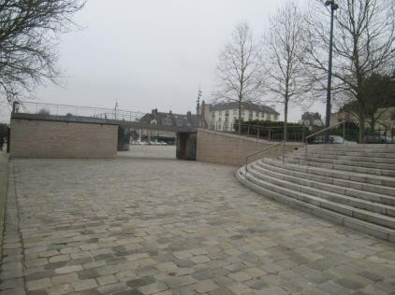
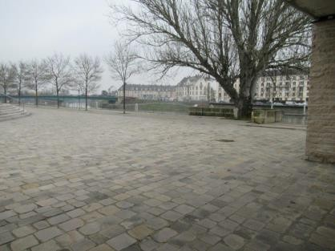

Local mis à disposition par l’Office de Tourisme

L’Office de Tourisme Intercommunal met à disposition un espace « détente, restauration » de 30 m² environ, destiné à abriter un espace de vente de rafraîchissements, de boissons chaudes et de petite restauration.
Ce local possède ses propres accès et comptoirs de vente ouverts sur l’espace public et peut bénéficier d’une totale autonomie de fonctionnement par rapport à l’Office de Tourisme. Le local est réservé aux fonctions de logistique, de vente et de cuisine : il n’est pas autorisé à recevoir du public ni d’autre matériel que celui nécessaire à la petite restauration et aux boissons

L’Office de Tourisme est seul décisionnaire concernant l’exploitation des locaux, en aucun cas l’occupant ne pourra faire d’installation sans autorisation ou étendre son occupation à des locaux non cités dans la convention.

Références cadastrales : 503
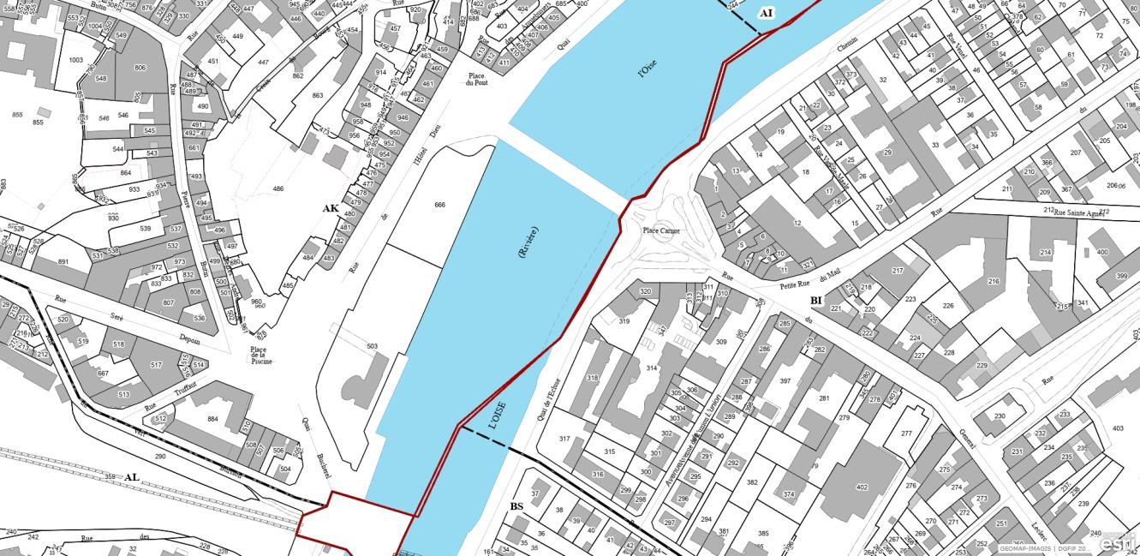
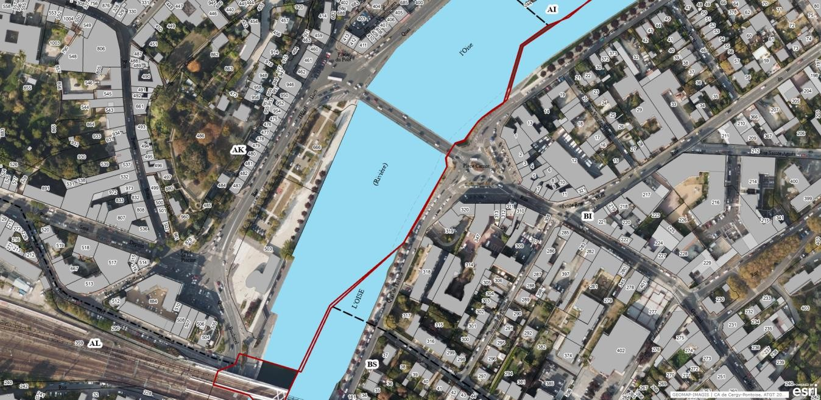

Modalités d’occupation et d’exploitation

  - Activités autorisées – destination des lieux

L’accès à la guinguette devra rester strictement gratuit. Aucun espace ne pourra être soumis à une privatisation.
Toutefois un périmètre de sécurisation matérialisé sera indispensable pour en contrôler tant l’accès que la gestion du public via des agents de sécurité. Les agents de sécurité devront posséder une carte professionnelle. La sécurité de la guinguette sera du ressort de l’occupant, la police municipale et nationale se chargeant de la voie publique ouverte.
L’occupation du local est exclusivement autorisée pour la vente de boissons – boissons chaudes, boissons non alcoolisées (Groupe I sans alcool) et alcoolisées (Groupe III : bière, vin, cidre…) et de petite restauration et à l’exception des fritures, kebabs, paninis ou produits de restauration de même type. L’occupant privilégiera les produits de qualité, de circuit court faisant appels aux producteurs locaux

L’occupant pourra, en concertation avec la Ville et de la Directrice de l’Office de Tourisme, organiser des animations pour contribuer à l’attractivité du site et au développement de son activité. Les concerts ou showroom sont limités à 1 évènement par mois au maximum. Les animations musicales et autres devront nécessairement respecter la réglementation en vigueur sur les nuisances sonores (respect des décibels).
Par ailleurs, l’ensemble de la programmation sera soumis en amont à la validation de la Ville.

L’occupant devra se conformer aux lois, décrets et règlements concernant notamment :
    - La tenue et la police des débits de boissons
    - Les normes d’hygiène et de salubrité afférentes à la commercialisation de produits alimentaires
    - La souscription à un contrat de dératisation durant toute la période d’ouverture de la Guinguette

Local, mobilier et terrasse

Le local mis à disposition bénéficie des aménagements nécessaires à l’activité de petite restauration : eau, électricité, assainissement, cloisonnements, équipements de plomberie, éclairage et branchements.

La Ville s’engage à louer et mettre à disposition 2 toilettes sur l’ensemble de la saison, pour le public et le personnel de la Guinguette.

A l’exception du mobilier de base mis à disposition par l’Office de Tourisme (plans de travail, évier, comptoirs), l’occupant devra fournir lui-même l’ensemble des biens mobiliers, équipements électriques et matériels complémentaires qu’il jugera nécessaires pour assurer son activité. Il en assurera la pleine responsabilité vis-à-vis de la conformité aux normes en vigueur de la bonne utilisation et de leur gardiennage. L’installation de tout appareil susceptible d’occasionner des fumées, bruits ou odeurs qui pourraient nuire à l’environnement n’est pas autorisée.

Le mobilier extérieur disposé en terrasse sur le parvis pour les consommateurs sera fourni par l’occupant. Afin de respecter l’esthétique d’un site historique classé, le choix du type de mobilier extérieur et des parasols sera soumis à la validation préalable de la Ville et de la Directrice de l’Office de Tourisme. Il sera conforme aux normes en vigueur et tenu en parfait état d’entretien et sera composé au maximum d’une vingtaine de tables. L’ensemble du mobilier devra rappeler l’esprit traditionnel de la ginguette (exemple : bois, nappe blanche et rouge, lampion, etc.).
Ce mobilier pourra être occasionnellement complété pour de grands événements (exemple : feu d’artifice, fête de la musique). Dans tous les cas, le mobilier extérieur devra être rangé et sécurisé chaque soir sous la responsabilité de l’occupant.

Le local de l’Office de Tourisme sera mis à disposition de l’occupant une semaine avant l’ouverture et une semaine après la fermeture. Après cette date, aucune denrée alimentaire et matériel ne pourront être stockés dans le local et l’électricité sera coupée

Durant la période d’ouverture, l’Office de Tourisme doit garder la possibilité d’accès au local pour les contrôles réglementaires : Socotec, Alium. A cet effet, le local ne devra pas être encombré.

Périodes et horaires d’ouverture

Entre le 1er mai et le 3ème weekend de septembre (Journées Européenne du patrimoine), l’occupant devra assurer l’exploitation de la guinguette a minima du vendredi au dimanche ainsi que les jours fériés. La ville de Pontoise ou de l’Office de Tourisme pourront également formulés des demandes spécifiques, au moins un mois à l’avance, pour accompagner des manifestations et animations spécifiques (exemple feu d’artifice, fête de la musique…).
La Ville accueillera le 19 juillet 2024 le passage de la flamme olympique et dans ce cadre, de nombreuses animations culturelles, éducatives et sportives seront réalisées sur le premier et second trimestre 2024. L’occupant sera nécessairement sollicité pour participer à des animations en juin et juillet (ex : retransmission de match, jeux éphémères etc…).

L’activité des vendredis et samedis devra obligatoirement être assurée à minima à partir de 18h et cesser au plus tôt à 21h30, au plus tard 23h. Les jours et horaires d’ouverture devront être affichés clairement à la vue des usagers. Le porteur de projet peut soumettre des propositions de créneaux complémentaires.

Jours | Jeudi | Vendredi | Samedi | Dimanche
Heure d’ouverture | 18h au plus tard
Heure de fermeture | 23h au plus tard |  |  | 19h au plus tard

Entretien, réparations et sécurité

L’entretien des lieux occupés incombe au porteur de projet. Il devra assurer le nettoyage et la maintenance technique des lieux ainsi que des équipements intérieurs et extérieurs.

Il s’engage à laisser en permanence le local, les lieux (buvette et abords, terrasse, sol, etc…) et le mobilier dans le plus parfait état d’entretien, de propreté et de salubrité. Il prend à sa charge l’entretien et les réparations du matériel nécessaire à son activité.

Il devra effectuer sans délai et à ses frais, toutes remises en état ou adaptation des matériels ou équipements rendues nécessaires par l’évolution de la réglementation et par l’usure due à l’utilisation anormale des équipements. Dans le cas contraire, l’autorisation prendra fin immédiatement et sans indemnisation.

Hygiène et propreté

Le porteur de projet s’engage à respecter notamment les règles d’hygiène en matière alimentaire prescrites par l’arrêté ministériel du 9 mai 1995, réglementant l’hygiène des aliments remis directement au consommateur. La Ville de Pontoise et l’Office de Tourisme pourront effectuer ou faire effectuer tout contrôle à l’effet de vérifier notamment les conditions sanitaires et d’hygiène des lieux.

Il devra quotidiennement s’assurer de la propreté des lieux et veiller au ramassage de tout déchet provenant de son activité sur l’espace public et assurera lui-même l’évacuation des déchets de son activité à ses frais. Les poubelles devront être déposées dans des containers prévus à cet effet.

Conformément à l’article L 221-1 du Code de la consommation, l’occupant offrira un service qui ne devra pas porter atteinte à la santé des personnes. Sous peine de résiliation immédiate de l’autorisation sans indemnisation, il ne pourra porter atteinte à la tranquillité, la sécurité et l’hygiène publique, à la moralité et aux bonnes mœurs.

Régime et durée de l’autorisation

L’autorisation d’occupation sera délivrée sous le régime des occupations temporaires du domaine public. Elle est à ce titre précaire et révocable. Le bénéficiaire ne pourra en aucun cas se prévaloir des dispositions sur la propriété commerciale ou d’une autre réglementation susceptible de lui conférer un droit au maintien dans les lieux ou un quelque autre droit.

D’autre part la délivrance de l’autorisation d’occupation temporaire ne confère aucun droit d’exclusivité à son bénéficiaire.

La convention sera consentie pour une durée couvrant la période de la mi-mai au 1er we de septembre 2025.
La dénomination Guinguette de Pontoise est un nom propre à la Ville et réservé à l’Occupant sur la seule durée de l’appel à projet. La ville de Pontoise ne permet au délégataire de l’utiliser hors des dates ou des lieux précisés dans cet AAP.

Dispositions financières

L’autorisation sera consentie par convention d’occupation. La Ville fera grâce de la redevance à l’Occupant.

L’occupant s’engage à verser à l’Office de Tourisme, mensuellement 700 euros, au titre du local et un montant forfaitaire des consommations d’eau et d’électricité.

Le montant des redevances est ré évaluable chaque année par délibération annuelle de la commune pour son domaine public ; par délibération du comité de direction pour l’Office de Tourisme de Cergy-Pontoise.

Organisation et déroulement de l’appel à projets

  - Visites de site
Pour permettre aux porteurs de projets de prendre la pleine mesure du potentiel et des éventuelles contraintes du site proposé, des visites seront organisées par la Ville de Pontoise et l’Office de Tourisme, propriétaires / gestionnaires du site.
Suite à la visite du site, il sera ainsi considéré que la proposition transmise par le porteur de projet prendra en compte l’ensemble des composantes du site.

Contenu de la proposition

La consultation est ouverte à toute personne physique ou morale présentant les garanties de solvabilité requises.
Les porteurs de projets doivent présenter une proposition permettant d’apprécier la solidité de leur dossier, leur motivation et compréhension des ambitions de la Ville et leurs références.
La proposition doit être conforme au présent cahier des charges.

Les porteurs de projets devront fournir les éléments suivants dans le cadre de leur proposition :

    - Curriculum Vitae et lettre de motivation du (des) gérant(s) candidat(s).
    - Une note explicative détaillant le projet de la guinguette :
      - La présentation du concept développé et du projet de fonctionnement
      - Des visuels (photos, croquis, simulations) des installations
      - La description des matériaux composant les installations, structure et mobilier (matières et coloris)
      - Une idée globale de la restauration proposée à des tarifs modérés (possibilité de consommer un plat et une boisson pour moins de 20 euros)
      - La programmation musicale proposées sur le temps de l’exploitation qui devra viser une ambiance familiale proche de l’esprit traditionnel de la guinguette
      - Mode d’exploitation, structure juridique, personne/associés,
      - Horaires d’ouverture
      - Prise en compte des contraintes du site (accessibilité, sécurité et gardiennage du site, gestion de ravitaillements, des déchets, stationnements…)
      - Les références en restauration et les partenaires éventuels du projet. L’occupant devra présenter une assurance civile et Licence (permis d'exploitation) AOT. Immatriculation au RNE : RNE : Registre national des entreprises et au RCS : RCS : Registre du commerce et des sociétés.
      - Le calendrier prévisionnel
      - Le plan de financement du projet
      - La déclaration sur l’honneur du candidat pour justifier : qu’il a satisfait aux obligations fiscales et sociales, qu’il n’a pas fait l’objet d’une interdiction de concourir, qu’il n’a pas fait l’objet au cours de ces 5 dernières années, d’une condamnation inscrite au bulletin n° 2 du casier judiciaire pour les infractions visées aux articles L. 8221-5, L.8251-1 et L.5221-8, L.8231-8 et L.8241-1 et suivants du code du travail.

Remise de la proposition

Les propositions seront transmises par voie dématérialisée à l’adresse suivante :
cvan-praet@ville-pontoise.fr
Le document devra être rédigé en français, en format téléchargeable word ou pdf (images pdf, jpeg). Le document devra être intitulé : « Réponse AAP Guinguette » Les propositions devront être remises au plus tard le 15 janvier 2023.

Les candidats souhaitant obtenir des renseignements complémentaires devront formuler leur demande par mail, à la même adresse.
Aucune suite ne sera donnée aux demandes de renseignements téléphoniques.

Critères de sélection et choix du lauréat

Les propositions seront étudiées par la Ville de Pontoise, en partenariat avec l’Office de Tourisme Intercommunal. Le respect du présent cahier des charges et des orientations souhaitées par la Ville constitue l’éléments déterminant d’appréciation des candidats.

La Ville s’appuiera pour son choix sur :

    - La qualité du projet global présenté dans la note de présentation et la compréhension des orientations
    - La prise en compte de l’environnement et du territoire (intégration de la démarche zéro déchet, produits frais issus de circuits courts, produits vendus à des prix abordables, gobelets respectueux de l’environnement, les produits plastiques jetables et à usages uniques sont strictement interdits
    - La proposition devra tenir compte de commerces présents à proximité et devra être complémentaire.
    - Les garanties financières et expériences professionnelles : l’occupant devra présenter une assurance civile et Licence (permis d'exploitation) AOT. Immatriculation au RNE : RNE : Registre national des entreprises et au RCS : RCS : Registre du commerce et des sociétés.

Des informations complémentaires concernant les dossiers transmis pourront être demandées aux porteurs de projets afin d’apprécier au mieux les propositions remises.
L’examen des propositions sera assorti d’une audition des candidats, afin qu’ils puissent présenter et échanger sur leur projet avec l’équipe qui sélectionnera le lauréat. Le projet retenu sera annoncé aux porteurs de projets au plus tard le 1er mars.
Une convention d’occupation de site sera signée par le lauréat.

Il est précisé que la Ville de Pontoise se réserve le droit de ne pas donner suite à l’appel à projets, si aucun des projets soumis ne répond aux critères énoncés ci- avant.

